# Bài 3: Khái quát về pháp luật dân sự

**Giải Chuyên đề KTPL 11 Bài 3: Khái quát về pháp luật dân sự**  
**Mở đầu**  
**Mở đầu trang 23 Chuyên đề Kinh tế Pháp luật 11**: Chia sẻ với các bạn những hiểu biết của em về pháp luật dân sự  
**Lời giải:**  
- Chia sẻ hiểu biết:  
+ Pháp luật dân sự bao gồm hệ thống các quy phạm pháp luật do Nhà nước ban hành nhằm điều chỉnh quyền, nghĩa vụ về nhân thân và tài sản của cá nhân, pháp nhân trong các quan hệ được hình thành trên cơ sở bình đẳng, tự do ý chí, độc lập về tài sản và tự chịu trách nhiệm.  
+ Các nguyên tắc cơ bản của pháp luật dân sự gồm: bình đẳng; tự do; tự nguyện cam kết, thỏa thuận; thiện chí, trung thực; tôn trọng lợi ích quốc gia, dân tộc, lợi ích công cộng, quyền và lợi ích hợp pháp của người khác; tự chịu trách nhiệm dân sự.  
+ Hành vi vi phạm pháp luật dân sự là các hành vi xâm phạm đến các quan hệ tài sản và quan hệ nhân thân trong lĩnh vực dân sự, như: vi phạm nghĩa vụ dân sự, hợp đồng dân sự, vi phạm pháp luật dân sự ngoài hợp đồng....  
+ Trong hoạt động dân sự, hành vi vi phạm pháp luật dân sự có thể dẫn tới các hậu quả pháp lí bất lợi như: bồi thường thiệt hại; khôi phục lại tình trạng ban đầu; buộc hoàn trả, buộc sửa chữa; các hậu quả khác, như: buộc chấm dứt hành vi xâm hại, buộc xin lỗi, cải chính công khai,...  
**Khám phá**  
**1. Khái niệm, các nguyên tắc cơ bản của pháp luật dân sự**  
**Câu hỏi trang 24 Chuyên đề Kinh tế Pháp luật 11**: Pháp luật dân sự điều chỉnh các quan hệ xã hội nào?  
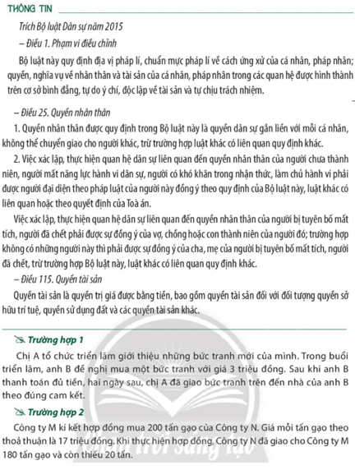  
**Lời giải:**  
Pháp luật dân sự điều chỉnh các quan hệ xã hội về:  
- Quan hệ nhân thân:  
- Quan hệ tài sản  
**Câu hỏi trang 24 Chuyên đề Kinh tế Pháp luật 11**: Quan hệ xã hội nào giữa các chủ thể trong những trường hợp trên thuộc phạm vi điều chỉnh của pháp luật dân sự?  
  
**Lời giải:**  
- Quan hệ xã hội ở trường hợp 1 là quan hệ giữa các chủ thể thuộc phạm vi điều chỉnh của pháp luật dân sự vì quan hệ giữa chị A và anh B là quan hệ liên quan đến tài sản.  
- Quan hệ xã hội ở trường hợp 2 không phải là quan hệ giữa các chủ thể thuộc phạm vi điều chỉnh của pháp luật dân sự, vì: quan hệ giữa công ty M và công ty N là quan hệ liên quan đến hàng hóa, phát sinh trong quá trình sản xuất, kinh doanh.  
**Câu hỏi trang 25 Chuyên đề Kinh tế Pháp luật 11**: Em hãy xác định các nguyên tắc của pháp luật dân sự  
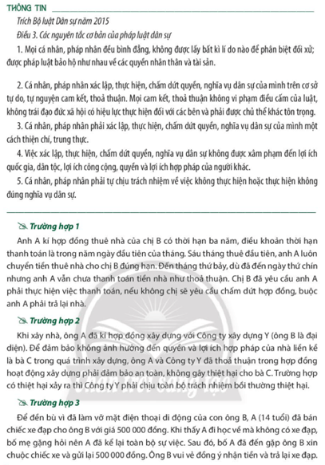  
**Lời giải:**  
Các nguyên tắc của pháp luật dân sự:  
- Bình đẳng;  
- Tự do, tự nguyện cam kết, thoả thuận;  
- Thiện chí, trung thực;  
- Tôn trọng lợi ích quốc gia, dân tộc, lợi ích công cộng, quyền và lợi ích hợp pháp của người khác;  
- Tự chịu trách nhiệm dân sự.  
**Câu hỏi trang 25 Chuyên đề Kinh tế Pháp luật 11**: Cho biết hành vi của các nhân vật trong những trường hợp trên phù hợp với nguyên tắc nào của pháp luật dân sự  
  
**Lời giải:**  
Hành vi của các nhân vật trong những trường hợp phù hợp với nguyên tắc của pháp luật dân sự:  
**- Trường hợp 1:**  
+ Hành vi của anh A không phù hợp với nguyên tắc “thực hiện nghĩa vụ dân sự một cách thiện chí” vì không thanh toán tiền nhà đúng hạn như thoả thuận đã cam kết.  
+ Hành vi của chị B phù hợp với nguyên tắc “cá nhân, pháp nhân phải tự chịu trách nhiệm về việc không thực hiện hoặc thực hiện không đúng nghĩa vụ dân sự”.  
=> Trong trường hợp này, anh A vi phạm nghĩa vụ; do vậy, chị B có quyền yêu cầu anh A chịu trách nhiệm về việc vi phạm nghĩa vụ của mình.  
**- Trường hợp 2:** Việc làm của ông A và Công ty Y thể hiện sự phù hợp với nguyên tắc “tôn trọng lợi ích quốc gia, dân tộc, lợi ích công cộng, quyền và lợi ích hợp pháp của người khác” khi tham gia vào các giao dịch dân sự, cụ thể là đảm bảo quyền và lợi ích hợp pháp của nhà liền kề là nhà bà C không bị thiệt hại do hành vi xây dựng nhà ở gây nên.  
**- Trường hợp 3:** Hành vi của ông B thể hiện nguyên tắc “thiện chí trong quá trình xác lập các giao dịch dân sự.  
**2. Hành vi vi phạm pháp luật dân sự và hậu quả của hành vi vi phạm pháp luật dân sự**  
**Câu hỏi trang 27 Chuyên đề Kinh tế Pháp luật 11**: Cho biết hành vi nào của các nhân vật trong những trường hợp trên là vi phạm pháp luật dân sự  
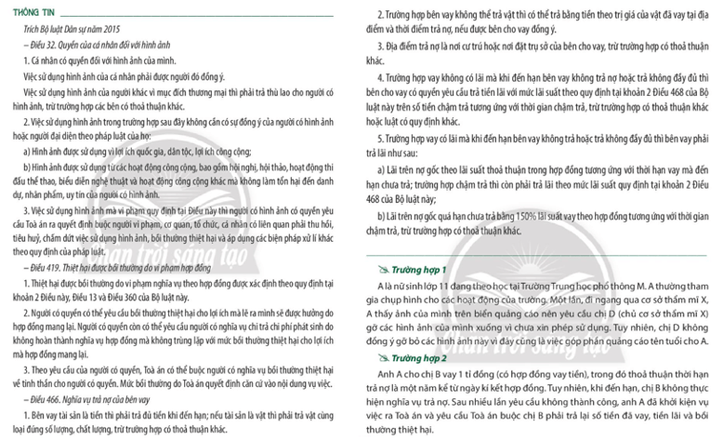  
**Lời giải:**  
Hành vi của các nhân vật trong những trường hợp là vi phạm pháp luật dân sự:  
**- Trường hợp 1:** Hành vi của chị D sử dụng hình ảnh của bạn A mà chưa được sự đồng ý là vi phạm pháp luật dân sự về quyền hình ảnh của cá nhân.  
**- Trường hợp 2:** Hành vi của anh A không trả tiền vay cho chị B là hành vi vi phạm pháp luật dân sự về nghĩa vụ trả nợ của bên vay.  
**Câu hỏi trang 27 Chuyên đề Kinh tế Pháp luật 11**: Nêu một số hành vi vi phạm pháp luật dân sự khác mà em biết  
  
**Lời giải:**  
Một số hành vi vi phạm pháp luật dân sự khác  
- Thực hiện không đúng quy định trong hợp đồng thuê nhà;  
- Vi phạm nghĩa vụ giao tài sản trong hợp đồng mua bán;  
- Hành vi mượn tài sản nhưng không trả lại;  
-  Hành vi vi phạm các nguyên tắc của pháp luật dân sự;  
**Câu hỏi trang 29 Chuyên đề Kinh tế Pháp luật 11**: Hành vi vi phạm pháp luật dân sự phải chịu hậu quả gì?  
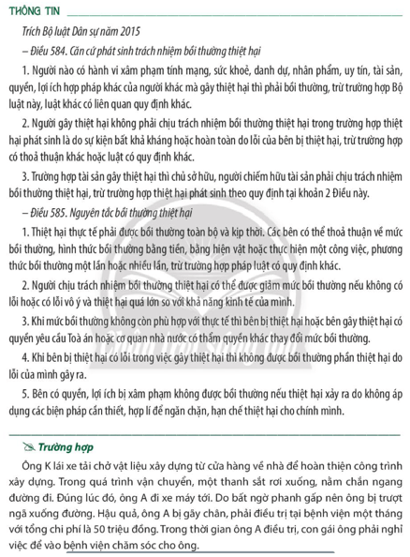  
**Lời giải:**  
Hành vi vi phạm pháp luật dân sự phải chịu những hậu quả sau:  
+ Bồi thường thiệt hại;  
+ Khôi phục lại tình trạng ban đầu;  
+ Buộc hoàn trả, buộc sửa chữa;  
+ Buộc chấm dứt hành vi xâm hại, buộc xin lỗi, cải chính công khai,...  
**Câu hỏi trang 29 Chuyên đề Kinh tế Pháp luật 11**: Theo em, hành vi của ông K trong trường hợp trên đã gây ra những hậu quả gì  
  
**Lời giải:**  
Hành vi của ông K trong trường hợp đã gây ra những hậu quả:  
+ Hậu quả đối với ông A: gây thương tích (bị gãy chân);  
+ Hậu quả pháp lí đối với chính bản thân ông K: phải bồi thường chi phí ch  
**Luyện tập**  
**Luyện tập 1 trang 29 Chuyên đề Kinh tế Pháp luật 11**: Em đồng tình hay không đồng tình với nhận định nào sau đây? Vì sao?  
a. Người có hành vi vi phạm pháp luật dân sự thì chỉ phải bồi thường thiệt hại.  
b. Luật Dân sự điều chỉnh tất cả các quan hệ tài sản và nhân thân trong giao lưu dân sự.  
c. Nguyên tắc thiện chí, trung thực thể hiện ở việc các bên trong quan hệ pháp luật dân sự phải hợp tác, giúp đỡ nhau để tạo lập và thực hiện các quyền và nghĩa vụ dân sự.  
d. Quan hệ nhân thân không thể tính được thành tiền và không thể chuyển giao cho người khác.  
e. Việc thực hiện quyền, nghĩa vụ dân sự của một chủ thể không được xâm phạm đến quyền và lợi ích hợp pháp của chủ thể khác.  
**Lời giải:**  
**- Nhận định a) không đồng tình,** vì: ngoài bồi thường thiệt hại, người có hành vi vi phạm pháp luật có thể phải chịu các hậu quả khác như: buộc khôi phục lại tình trạng ban đầu, buộc xin lỗi, cải chính công khai,...  
**- Nhận định b) không đồng tình,** vì: một số quan hệ nhân thân có thể được điều chỉnh bằng ngành luật khác (ví dụ: quan hệ nhân thân liên quan đến họ tên cá nhân còn được Luật Hành chính điều chỉnh).  
**- Nhận định c) đồng tình,** vì: thiện chí, trung thực có nghĩa là mỗi bên không chỉ quan tâm đến quyền và lợi ích của mình, mà còn phải quan tâm đến quyền và lợi ích hợp pháp của người khác trong giao dịch dân sự.  
**- Nhận định d) không đồng tình,** vì: trong những trường hợp pháp luật có quy định khác thì quyền nhân thân có thể được chuyển giao (Điều 25 Bộ luật Dân sự năm 2015)  
**- Nhận định e) đồng tình, vì:** theo nguyên tắc tôn trọng lợi ích quốc gia, dân tộc, lợi ích công cộng, quyền và lợi ích hợp pháp của người khác thì việc thực hiện quyền, nghĩa vụ dân sự của một chủ thể không được xâm phạm đến quyền và lợi ích hợp pháp của chủ thể khác.  
**Luyện tập 2 trang 30 Chuyên đề Kinh tế Pháp luật 11**: Em hãy đọc các trường hợp sau và xác định hậu quả của hành vi vi phạm pháp luật dân sự  
**Trường hợp a**. Anh H kí kết hợp đồng mua xúc xích với cửa hàng của chị Y. Hai bên thoả thuận cửa hàng của chị Y cung cấp mỗi tháng cho nhà anh H một thùng xúc xích với chất lượng đảm bảo, trong thời hạn một năm. Anh H đã thanh toán trước cho chị Y 2 triệu đồng. Một lần, sau khi con gái anh Hăn xúc xích thì bị ngộ độc và phải nhập viện. Toàn bộ chi phí điều trị là 5 triệu đồng. Qua kiểm tra thực phẩm, cơ quan chức năng kết luận con gái anh H bị ngộ độc là do xúc xích cửa hàng chị Y cung cấp không đảm bảo chất lượng.  
**Trường hợp b.**Anh M mượn của anh N một chiếc máy tính hiệu X. Trong quá trình sử dụng, anh M đã làm mất chiếc máy tính. Anh M đề nghị trả cho anh N một khoản tiền, tuy nhiên, anh N không đồng ý, yêu cầu anh M mua và trả lại đúng chiếc máy tính hiệu X.  
**Lời giải:**  
**- Trường hợp a:**  
+ Hành vi cung cấp xúc xích không đảm bảo chất lượng của cửa hàng chị Y cho anh H là hành vi vi phạm nghĩa vụ dân sự, dẫn tới hậu quả gây thiệt hại về sức khỏe cho con gái anh H.  
+ Ngoài ra, hành vi vi phạm này còn dẫn tới hậu quả pháp lí là cửa hàng chị Y phải bồi thường thiệt hại (chi phí điều trị) cho con của anh H.  
**- Trường hợp b:**  
+ Hành vi anh M mượn và làm mất máy tính của anh N dẫn tới hậu quả là anh N bị thiệt hại tài sản.  
+ Ngoài ra, anh M chịu hậu quả pháp lí là phải hoàn trả tài sản đã mượn cho anh N (trong trường hợp này, nếu anh N không nhận tiền thì anh M phải hoàn trả tài sản cùng loại cho anh N).  
**Luyện tập 3 trang 30 Chuyên đề Kinh tế Pháp luật 11**: Em hãy đọc trường hợp sau và trả lời câu hỏi  
**Trường hợp.**Trên đường đi học về, A và B nhặt được chiếc túi, trong đó có một máy tính xách tay, 3 triệu đồng và một số giấy tờ tuỳ thân của ông C nhưng không rõ địa chỉ. A bảo B lấy tiền và mang máy tính về nhà sử dụng. Tuy nhiên, B không đồng tình và khuyên A tìm cách trả lại tài sản cho người bị mất hoặc giao nộp lại cho cơ quan có thẩm quyền.  
**Câu hỏi:**Em đồng tình với ý kiến của A hay B? Vì sao?  
**Lời giải:**  
- Trong trường hợp này, **ý kiến của B là hợp lí**. Vì:  
+ Theo quy định của pháp luật dân sự: người phát hiện tài sản do người khác đánh rơi, bỏ quên mà biết được địa chỉ của người đánh rơi hoặc bỏ quên thì phải thông báo hoặc trả lại tài sản cho người đó; nếu không biết địa chỉ của người đánh rơi hoặc bỏ quên thì phải thông báo hoặc giao nộp cho Uỷ ban nhân dân cấp xã hoặc công an cấp xã nơi gần nhất để thông báo công khai cho chủ sở hữu biết mà nhận lại (Điều 230 Bộ luật Dân sự năm 2015).  
+ Hành vi của B là hành vi phù hợp với quy định của pháp luật dân sự, đồng thời thể hiện sự chủ động vận động người khác trong thực hiện quy định pháp luật dân sự.  
**Luyện tập 4 trang 30 Chuyên đề Kinh tế Pháp luật 11**: Em hãy đọc các trường hợp sau và nhận xét hành vi của các nhân vật  
**Trường hợp a**. Hộ gia đình bà M nuôi rất nhiều lợn nhưng không có hệ thống xử lí chất thải. Chất thải được xả trực tiếp vào đường thoát nước chung, làm ảnh hưởng đến vệ sinh môi trường và cuộc sống của những hộ dân xung quanh. Biết được sự việc, anh H - một cán bộ xã đã xuống giải thích cho bà M về nghĩa vụ đảm bảo vệ sinh môi trường, không gây ảnh hưởng tới các hộ dân xung quanh trong quá trình chăn nuôi. Sau khi nghe giải thích, bà M đã hiểu và hứa sẽ thực hiện nghiêm túc các biện pháp đảm bảo vệ sinh môi trường, đồng thời bồi thường thiệt hại do hành vi xả thải gây ra.  
**Trường hợp b.**Ông A kí hợp đồng đặt cọc nhận chuyển nhượng thửa đất ở nông thôn của ông B với giá 500 triệu đồng, đặt cọc trước 100 triệu đồng. Trong hợp đồng đặt cọc có ghi rõ, trường hợp ông B không bán thì phải bồi thường tiền cọc gấp hai lần. Sau khi kí hợp đồng đặt cọc, ông A đã thanh toán số tiền cọc 100 triệu đồng cho ông B. Hôm sau, ông B không đồng ý chuyển nhượng thửa đất trên cho ông A vì giá quá thấp. Ông B cũng không đồng ý bồi thường tiền cọc như thoả thuận mà chỉ trả lại cho ông A số tiền cọc 100 triệu đồng.  
**Lời giải:**  
**- Trường hợp a:**  
+ Hành vi của bà M là hành vi không phù hợp với quy định pháp luật dân sự vì bà M không đảm bảo các biện pháp vệ sinh môi trường trong quá trình chăn nuôi.  
+ Hành vi của anh H - cán bộ xã giải thích cho bà M về nghĩa vụ dân sự là hành vi phù hợp với quy định pháp luật, thể hiện sự tích cực vận động người khác (bà M) điều chỉnh hành vi pháp luật dân sự cho phù hợp.  
**- Trường hợp b:**  
+ Hành vi của ông A là hành vi phù hợp với quy định pháp luật dân sự vì ông A đã kí hợp đồng đặt cọc nhận chuyển nhượng thửa đất ở nông thôn của ông B với giá 500 triệu đồng và đã thanh toán số tiền đặt cọc trước là 100 triệu đồng.  
+ Hành vi của ông B là hành vi không phù hợp với quy định pháp luật dân sự vì ông B không đồng ý chuyển nhượng thửa đất mà không có bất kì bồi thường nào sau khi đã kí hợp đồng và nhận tiền đặt cọc của ông A.  
**Vận dụng**  
**Vận dụng 1 trang 31 Chuyên đề Kinh tế Pháp luật 11**: Hãy sưu tầm ba hành vi phù hợp với quy định pháp luật dân sự và chia sẻ cùng các bạn bài học rút ra từ các hành vi đó.  
**Lời giải:**  
- Ba hành vi phù hợp với quy định của pháp luật dân sự:  
+ Thực hiện đúng quy định trong hợp đồng thuê nhà;  
+ Thực hiện đúng nghĩa vụ giao tài sản trong hợp đồng mua bán;  
+ Trả lại nguyên vẹn tài sản đã mượn của người khác.  
- Bài học rút ra: Nghiêm túc tuân thủ các quy định của pháp luật dân sự.  
**Vận dụng 2 trang 31 Chuyên đề Kinh tế Pháp luật 11**: Em hãy thiết kế tờ gấp pháp luật thể hiện nội dung các nguyên tắc cơ bản của Luật Dân sự.  
**Lời giải:**  
**(*) Tham khảo:**Mẫu tờ gấp  
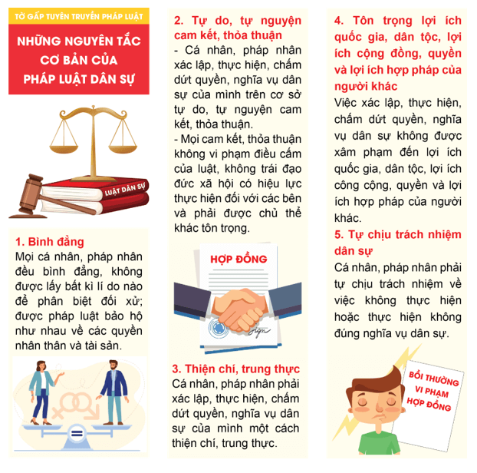  
**Xem thêm lời giải bài tập Chuyên đề Kinh tế pháp luật 11 bộ sách Chân trời sáng tạo hay, chi tiết khác:**  
Bài 2: Thực hành nghiên cứu về trường hợp cuộc sống con người bị ảnh hưởng do tác động của phát triển kinh tế đến môi trường tự nhiên  
Bài 4: Một số chế định của pháp luật dân sự về hợp đồng dân sự, nghĩa vụ dân sự, thừa kế, hôn nhân và gia đình  
Bài 5: Sở hữu trí tuệ và chuyển giao công nghệ  
Bài 6: Khái quát về pháp luật lao động  
Bài 7: Hợp đồng lao động, tiền lương và thưởng, bảo hiểm xã hội, tranh chấp và giải quyết tranh chấp lao động